МИНИСТЕРСТВО ПРИРОДНЫХ РЕСУРСОВ КРАСНОДАРСКОГО КРАЯ
Государственное бюджетное учреждение Краснодарского края
«Краевой информационно-аналитический центр экологического мониторинга»
(ГБУ КК «КИАЦЭМ»)

Информация
о результатах осуществления экологического мониторинга
на территории Краснодарского края в июне 2014 года.

Оперативный мониторинг состояния атмосферного воздуха

Мониторинг состояния атмосферного воздуха в г. Белореченске
Специалистами ГБУ КК «КИАЦЭМ» проведен анализ данных за май 2014 года, поступивших в режиме реального времени от автоматических станций контроля состояния атмосферного воздуха, расположенных в хуторе Долгогусевский и поселке Мирный (район функционирования ООО «ЕвроХим-Белореченские минудобрения»). На автоматизированных постах в непрерывном режиме осуществляется определение содержания в атмосферном воздухе следующих показателей: азота оксид (NO), азота диоксид (NO2), серы диоксид (SO2), аммиак (NH3), фтороводород (HF), метеопараметры.
Информация о зафиксированных концентрациях загрязняющих веществ в атмосферном воздухе в районах размещения постов представлена на рисунках 1 и 2.
Рисунок 1 – График среднесуточных значений концентраций загрязняющих веществ в атмосферном воздухе (в долях ПДК)
в период с 01.05.2014г. по 31.05.2014г. (автоматическая станция х. Долгогусевский)
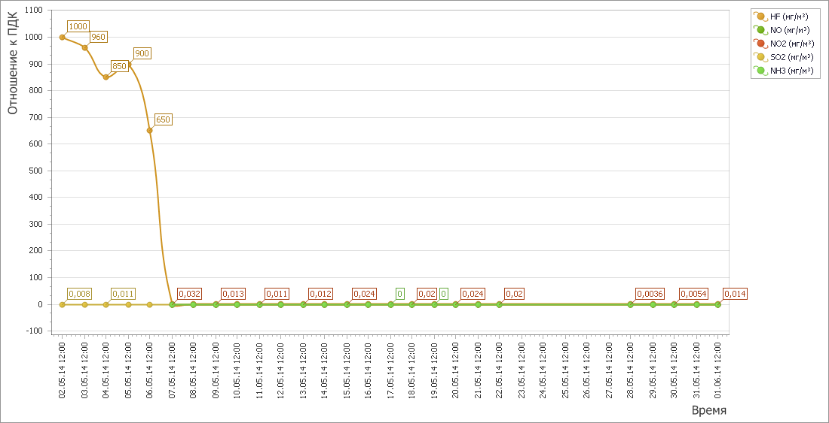

Рисунок 2 – График среднесуточных значений концентраций загрязняющих веществ в атмосферном воздухе (в долях ПДК)
в период 01.05.2014г. по 31.05. 2014г. (автоматическая станция п. Мирный)

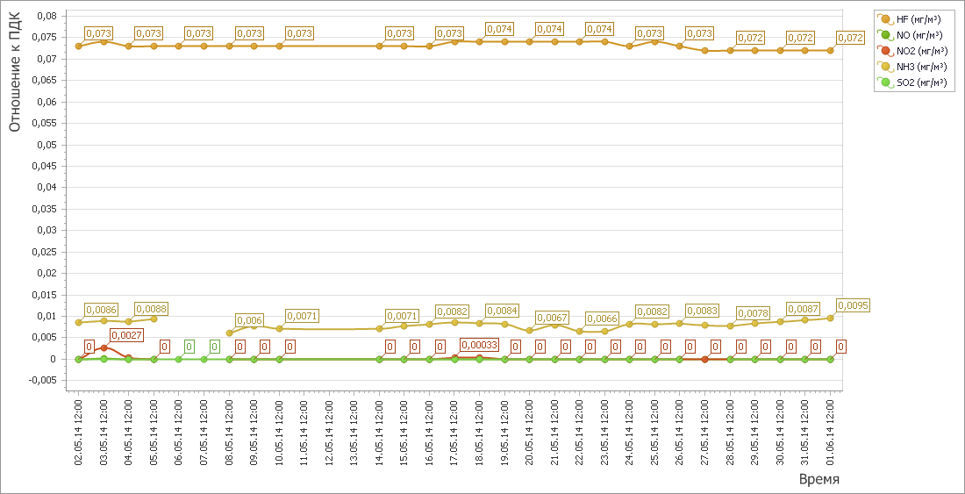

По результатам произведенных исследований проб атмосферного воздуха в мае 2014 года, зафиксированы разовые повышения концентраций загрязняющих веществ которые связаны с некорректной работой приборов, установленных на автоматических станциях. Аналитической лабораторией ООО «ЕвроХим-Белореченские минудобрения» проведены дополнительные исследования состояния атмосферного воздуха в районе размещения станций, по результатам которых данные о превышениях не подтверждались. Среднесуточные концентрации загрязняющих веществ, по которым осуществлялось наблюдение в мае 2014 года на станциях п. Мирный и х. Долгогусевский, не превышали допустимый уровень.

Мониторинг состояния атмосферного воздуха в г. Краснодар
В мае 2014 года мониторинг атмосферного воздуха осуществлялся МКУ «ЦМОСТ» на базе четырех стационарных постов контроля загрязнения атмосферного воздуха (ПКЗ-1, ПКЗ-2, ПКЗ-3, ПКЗ-4). Наблюдение проводится по следующим показателям: аммиак (NH₃), азота оксид (NO), азота диоксид (NO₂), серы диоксид (SO₂), дигидросульфид (H₂S), углерода оксид (CO), метан (СH4), сумма углеводородов (CHx), сумма углеводородов за вычетом метана (HCН), пыль, гамма-фон, метеопараметры. Дополнительно ПКЗ-3 оснащён приборами, позволяющими контролировать содержание формальдегида (СН₂О) и ароматические углеводороды (бензол, толуол, этилбензол, м, п - ксилол, о- ксилол, фенол) в атмосферном воздухе.

Информация о зафиксированных концентрациях загрязняющих веществ в атмосферном воздухе в районах размещения постов представлена на рисунках 3-6.

Рисунок 3 – График среднесуточных значений концентраций загрязняющих веществ в атмосферном воздухе (в долях ПДК)
в период 01.05.2014г. по 31.05. 2014г. (ПКЗ-1 - автоматическая станция ул.Постовая, 34)

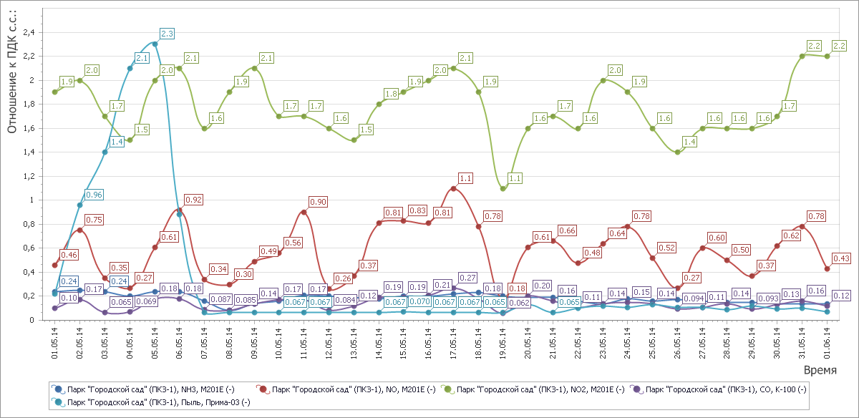
Рисунок 4 – График среднесуточных значений концентраций загрязняющих веществ в атмосферном воздухе (в долях ПДК)
в период 01.05.2014г. по 31.05. 2014г. (ПКЗ 2 - автоматическая станция ул.Атарбекова)

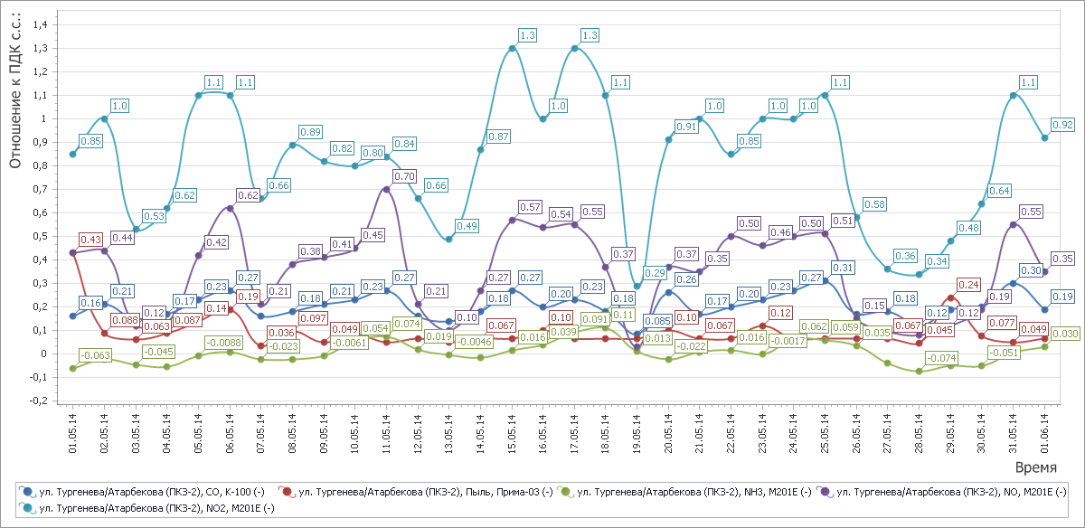

Рисунок 5– График среднесуточных значений концентраций загрязняющих веществ в атмосферном воздухе (в долях ПДК)
в период 01.05.2014г. по 31.05. 2014г. (ПКЗ 3 - автоматическая станция ул.Московская)
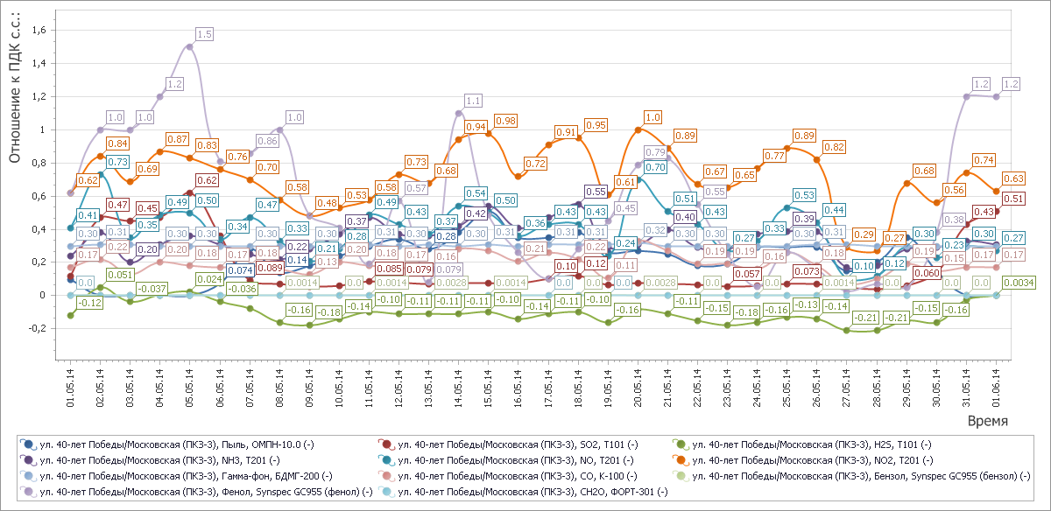
Рисунок 6 - График среднесуточных значений концентраций загрязняющих веществ в атмосферном воздухе (в долях ПДК)
в период 01.05.2014г. по 31.05. 2014г. (ПКЗ 4 - автоматическая станция ул. Проспект Чекистов)
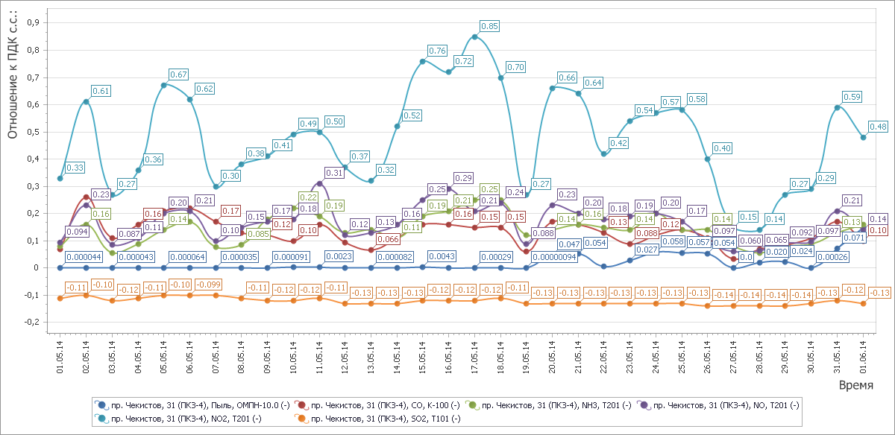

В течение месяца стационарными постами зафиксированы превышения содержания в атмосферном воздухе загрязняющих веществ (диоксида азота, оксида азота, ароматических углеводородов) выше ПДКс.с.

Ход выполнения государственного задания ГБУ КК «КИАЦЭМ» в июне 2014 года

Специалистами ГБУ КК «КИАЦЭМ» в июне 2014 года проведены работы по экологическому мониторингу атмосферного воздуха, водных объектов, состояния особо охраняемых природных территорий, а также осуществлялось взаимодействие с министерством природных ресурсов Краснодарского края по инструментально-аналитическому контролю источников загрязнения окружающей среды и состояния компонентов природной среды в целях обеспечения реализации функции по осуществлению регионального государственного экологического надзора.
Произведены инструментальные замеры метеопараметров и загрязняющих веществ атмосферного воздуха на территории МО город Краснодар отобрано 80 проб в 8-ми установленных точках. Из них на 4 точках проводится работа по определению содержания основных загрязняющих веществ: аммиака, азота оксида, азота диоксида, серы диоксида, углерода оксида, сероводорода, взвешенных веществ, предельных углеводородов С₁-С₁₀, бензола, толуола, м,п-ксилола, о-ксилола, ртути, железа, кобальта, марганца, меди, никеля, свинца, кадмия, цинка, на 4-х – определение содержания предельных углеводородов С1-С10, бензола, толуола, железа, кобальта, марганца, меди, никеля, свинца, кадмия, цинка. Одновременно с определением загрязняющих веществ, в каждой точке проводились замеры метеопараметров.
Лабораторией ГБУ КК «КИАЦЭМ» произведен отбор 4 проб воды в установленных створах реки Сосыка и 6-ти проб - реки Ея для отслеживания изменения качества воды водных объектов от истока к устью. В настоящее время в стационарной испытательной лаборатории ГБУ КК «КИАЦЭМ» проводится исследование отобранных проб. Также для ГБУ КК «Кубаньбиоресурсы» в установленных створах отобрано и ведется определение 6-ти проб воды на участках содержания генетической коллекции осетровых пород рыб.
В июне 2014 года испытательной лабораторией в соответствии с заявками управления государственного экологического надзора министерства природных ресурсов Краснодарского края осуществлялись работы на территории ООО фирма «Леко» Туапсинский район (производство деревянных декоративных изделий).

Краткие выводы по результатам исследований проб объектов окружающей среды, отобранных в мае 2014 года

1) В результате проведенного мониторинга атмосферного воздуха МО г. Туапсе были зафиксированы разовые повышения концентрации загрязняющих веществ.
2) Согласно полученных результатов исследования проб воды реки Бейсуг высоких (неожидаемых) концентраций загрязняющих веществ не обнаружено, содержание определяемых показателей находится на уровне среднегодовых значений, характерных для данного климатического периода.
3) 06 мая 2014 года во исполнение Заявки № 40 от 05.05.2014 на территории ИП Мишин Н.И., Гулькевичский р-он произведен отбор одной пробы отхода для определения класса опасности отхода. По результатам проведенного токсикологического анализа (биотестирование) исследуемый отход относится к IV классу опасности для окружающей природной среды.
4) 13 мая 2014 во исполнение Заявки № 39 от 05.05.2014 на территории ООО «ЮНК», г. Белореченск произведен отбор двух проб отходов для определения класса опасности отходов и промышленных выбросов стационарных источников. По результатам проведенного токсикологического анализа (биотестирование) исследуемые отходы относятся к V (смет с территории) и III (тара из-под автомобильного масла, отработанная) классам опасности для окружающей природной среды. По результатам проведенных исследований отобранных проб в промышленных выбросах в атмосферу на всех источниках выявлено присутствие углеводородов.
5) 13 мая 2014 года во исполнение Заявки № 41 от 06.05.2014 осуществлен двух проб воды р. Хадажка и одной пробы стоков, поступающих в водный объект. Результаты проведенных исследований показали загрязнение воды р. Хадажка в месте поступления стоков.
6) 14 мая 2014 года во исполнение Заявки № 42 от 06.05.2014 на территории г. Новороссийск произведен отбор двух проб отходов для определения класса опасности отходов. По результатам проведенного токсикологического анализа (биотестирование) исследуемые отходы относятся к V классу опасности для окружающей природной среды.
7) 15 мая 2014 года по Заявке № 44 от 12.05.2014 на территории ООО «Галапроф» г. Краснодар произведен отбор четырех проб отходов для определения класса опасности отходов и проб промышленных выбросов. По результатам проведенного токсикологического анализа (биотестирование) исследуемые отходы относятся к III (ветошь, загрязненная маслами; песок, загрязненный маслами) и IV(тара из-под автомобильного масла, отработанная; отходы бетона) классам опасности для окружающей природной среды
8) 19 мая 2014 года во исполнение Заявки № 45 от 12.05.2014 осуществлен отбор двух проб воды р. Убин и одна проба стоков от ОС ООО «Северское водоотведение». Результаты проведенных исследований выявили загрязнение воды р. Убин загрязненными водами Ерика. Сброс очищенных сточных вод с ОС ООО «Северское водоотведение» на качество воды реки Убин антропогенное влияние не оказывает.
9) 20 мая 2014 года во исполнение Заявки № 46 от 19.05.2014 осуществлен отбор трех проб воды пруда-накопителя в районе административного здания ООО «НПО «Стройиндустрия» по адресу: г. Краснодар, ул. Старокубанская и одна проба стоков, поступающих в пруд-накопитель.
10) 21 мая 2014 года по Заявке № 38 от 30.04.2014 на территории ООО «КубаньСтройСервис», ст.Брюховецкая произведен отбор двух проб отходов для определения класса опасности отхода, а также отбор двенадцати разовых проб промышленных выбросов. По результатам проведенного токсикологического анализа (биотестирование) исследуемые отходы относятся к V классу опасности для окружающей природной среды.

Организация и осуществление экологического мониторинга на территории Краснодарского края

17 июня 2014 года в г. Туапсе сотрудники ГБУ КК «КИАЦЭМ» приняли участие в выездном расширенном заседании комитета Законодательного Собрания Краснодарского края по вопросам использования природных ресурсов и экологической безопасности по вопросу: «Организация и осуществление экологического мониторинга на территории Краснодарского края».

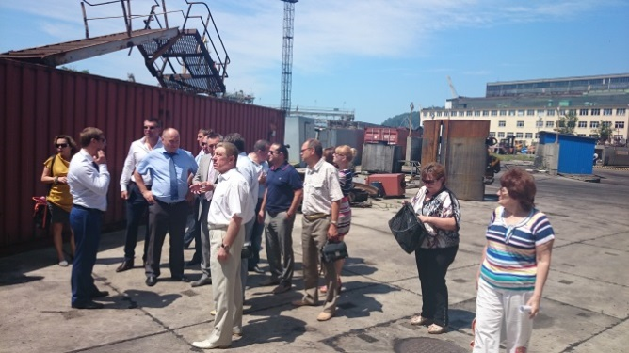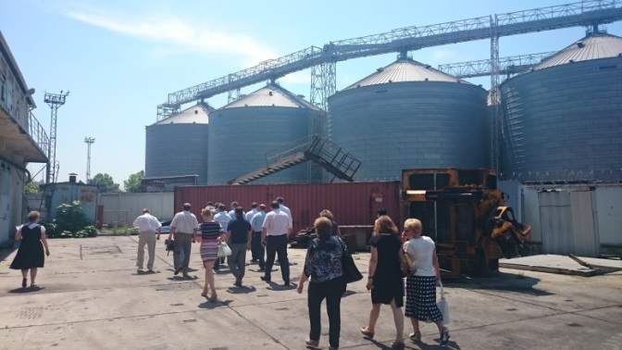

В выездном заседании приняли участие представители комитета Законодательного Собрания Краснодарского края по вопросам использования природных ресурсов и экологической безопасности, министерства природных ресурсов Краснодарского края и подведомственных учреждений, муниципальных образований, учебных учреждений, общественных организаций и природопользователей.

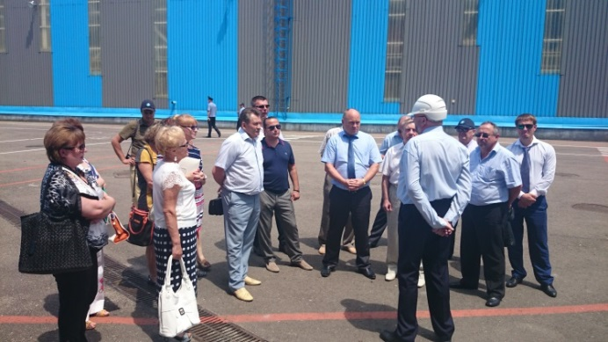

Участники заседания посетили и осмотрели крупные, градообразующие предприятия, имеющие важное социально-экономическое значение в Туапсинском районе: ОАО «Туапсинский морской торговый порт», ООО «Туапсинский балкерный терминал», а также побывали на экскурсии в экологической лаборатории расположенной на территории ГБПОУ КК «Туапсинский гидрометеорологический техникум», в которой проводится исследования состояния окружающей среды на территории города.

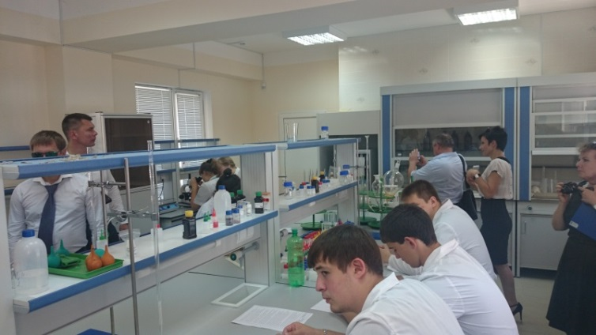
Данная лаборатория является ярким примером взаимодействия общественности и региональных органов исполнительной власти в области охраны окружающей среды.
Об успехах подобного взаимодействия в ходе заседания рассказал глава муниципального образования Туапсинский район В.В.Лыбанев.
В начале заседания с вступительным словом выступил председатель комитета Законодательного Собрания Краснодарского края по вопросам использования природных ресурсов и экологической безопасности А.Н. Кондратенко.
Заместитель министра природных ресурсов Краснодарского края С.И.Удинцев доложил присутствующим об организации и осуществлении экологического мониторинга на территории Краснодарского края, в том числе о функционировании единой территориальной системы экологического мониторинга (ЕТСЭМ).
В настоящее время техническое, информационное обеспечение и сопровождение функционирования ЕТСЭМ осуществляет государственное бюджетное учреждение Краснодарского края «Краевой информационно-аналитический центр экологического мониторинга» (ГБУ КК «КИАЦЭМ»).
Представители муниципальных образований город Новороссийск, Ейский район, Темрюкский район рассказали о перспективах развития наблюдательной сети за состоянием окружающей среды в муниципальных образованиях, а также о реализации мероприятий, направленных на ее улучшение.

Начальник отдела мониторинга ГБУ КК «КИАЦЭМ» А.И.Седов

